LAPORAN PRATIKUM

ALGORITMA DAN PEMROGRAMAN

“Laporan Praktikum Pekan 8”

Disusun Oleh:
Zaki Misucha Andefi
2511533006
Dosen Pengampu : Dr. Wahyudi, S.T, M.T.
Asisten Praktikum : Rahmad Dwirizki Olders



DEPARTEMEN INFORMATIKA
FAKULTAS TEKNOLOGI INFORMASI
UNIVERSITAS ANDALAS
2025

KATA PENGANTAR
Puji syukur penulis panjatkan kepada Tuhan Yang Maha Esa, karena berkat rahmat dan karunia-Nya, laporan praktikum pekan 8 mata kuliah Algoritma dan Pemrograman ini dapat diselesaikan dengan baik. Pada praktikum kali ini, penulis mempelajari pembuatan antarmuka grafis (GUI) menggunakan Java Swing dan implementasi operasi aritmatika dasar.
Penulis menyadari bahwa laporan ini masih jauh dari kata sempurna. Oleh karena itu, saran dan kritik sangat diharapkan demi perbaikan ke depannya. Semoga laporan ini dapat memberikan manfaat bagi penulis maupun para pembaca.

Padang, 7 November 2025
Penulis

DAFTAR ISI
KATA PENGANTAR i
DAFTAR ISI ii
BAB I PENDAHULUAN 1
1.1 Latar Belakang 1
1.2 Tujuan 1
1.3 Manfaat 1
BAB II PEMBAHASAN 2
2.1 Langkah Kerja 2
2.2 Program Operator Aritmatika GUI 2
2.3 Output Program 3
2.4 Analisis Hasil: 4
BAB III KESIMPULAN 5
DAFTAR PUSTAKA 6

BAB I
PENDAHULUAN

1.1 Latar Belakang
Pada praktikum pekan 8 ini, penulis mempelajari pembuatan antarmuka grafis (GUI) menggunakan Java Swing. GUI memungkinkan pengguna untuk berinteraksi dengan program melalui komponen visual seperti tombol, teks, dan dropdown. Program yang dibuat adalah kalkulator sederhana yang menerapkan operasi aritmatika dasar.

1.2 Tujuan
- Memahami komponen GUI dasar dalam Java Swing.
- Mengimplementasikan event handling untuk menangani aksi pengguna.
- Menerapkan operasi aritmatika dasar dalam program GUI.

1.3 Manfaat
- Kemampuan membuat aplikasi desktop dengan antarmuka yang user-friendly.
- Pemahaman tentang event-driven programming dalam Java.
- Penguasaan komponen Swing seperti JTextField, JComboBox, dan JButton.

BAB II
PEMBAHASAN

2.1 Langkah Kerja
- Membuka IDE (Eclipse).
- Membuat package baru bernama pekan8_2511533006.
- Membuat class OperatorAritmatika_2511533006 yang extends JFrame.
- Menambahkan komponen GUI seperti JLabel, JTextField, JComboBox, dan JButton.
- Mengimplementasikan event handling untuk tombol "Process".
- Menjalankan program dan menguji fungsionalitasnya.

2.2 Program Operator Aritmatika GUI
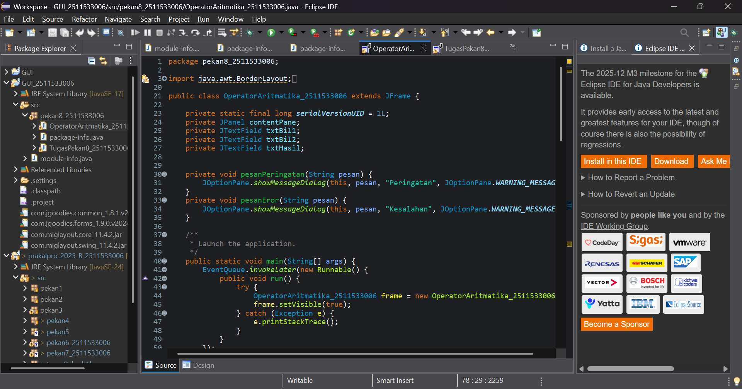
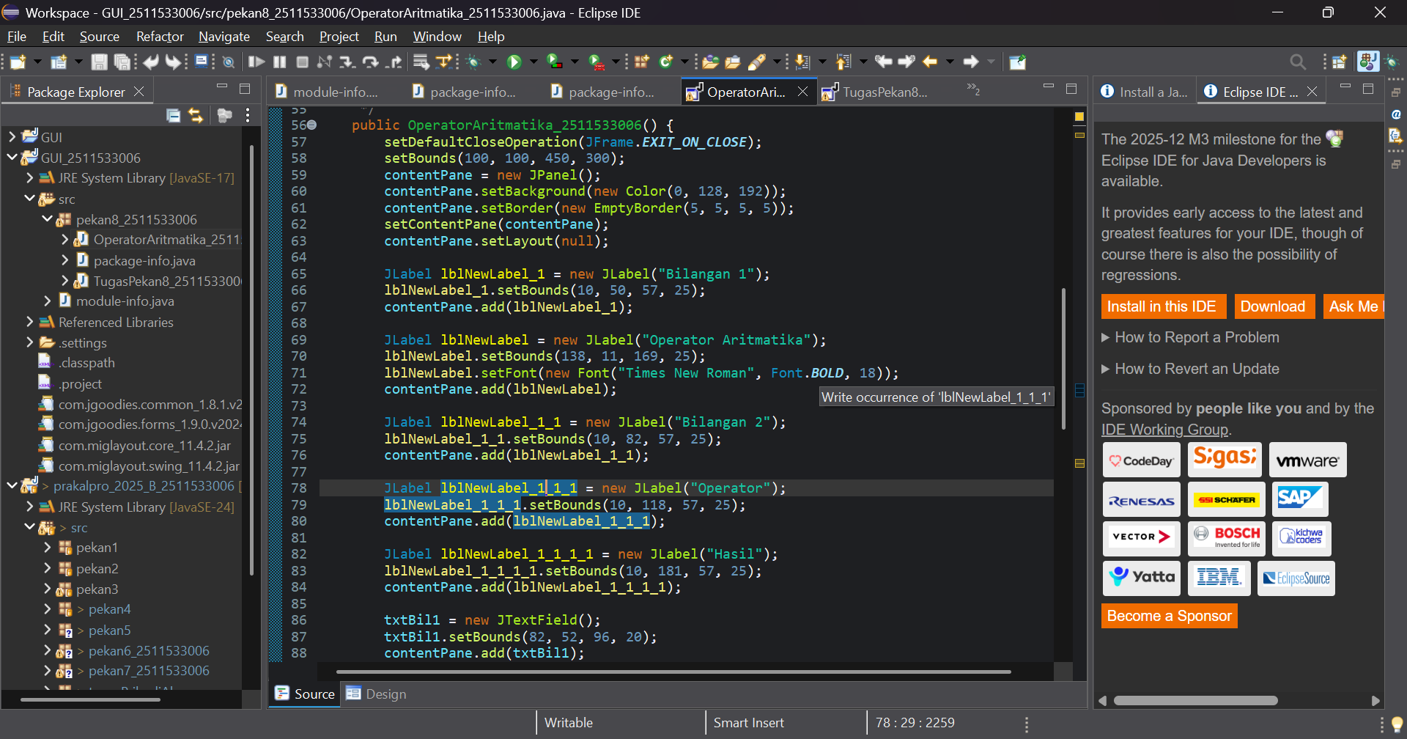
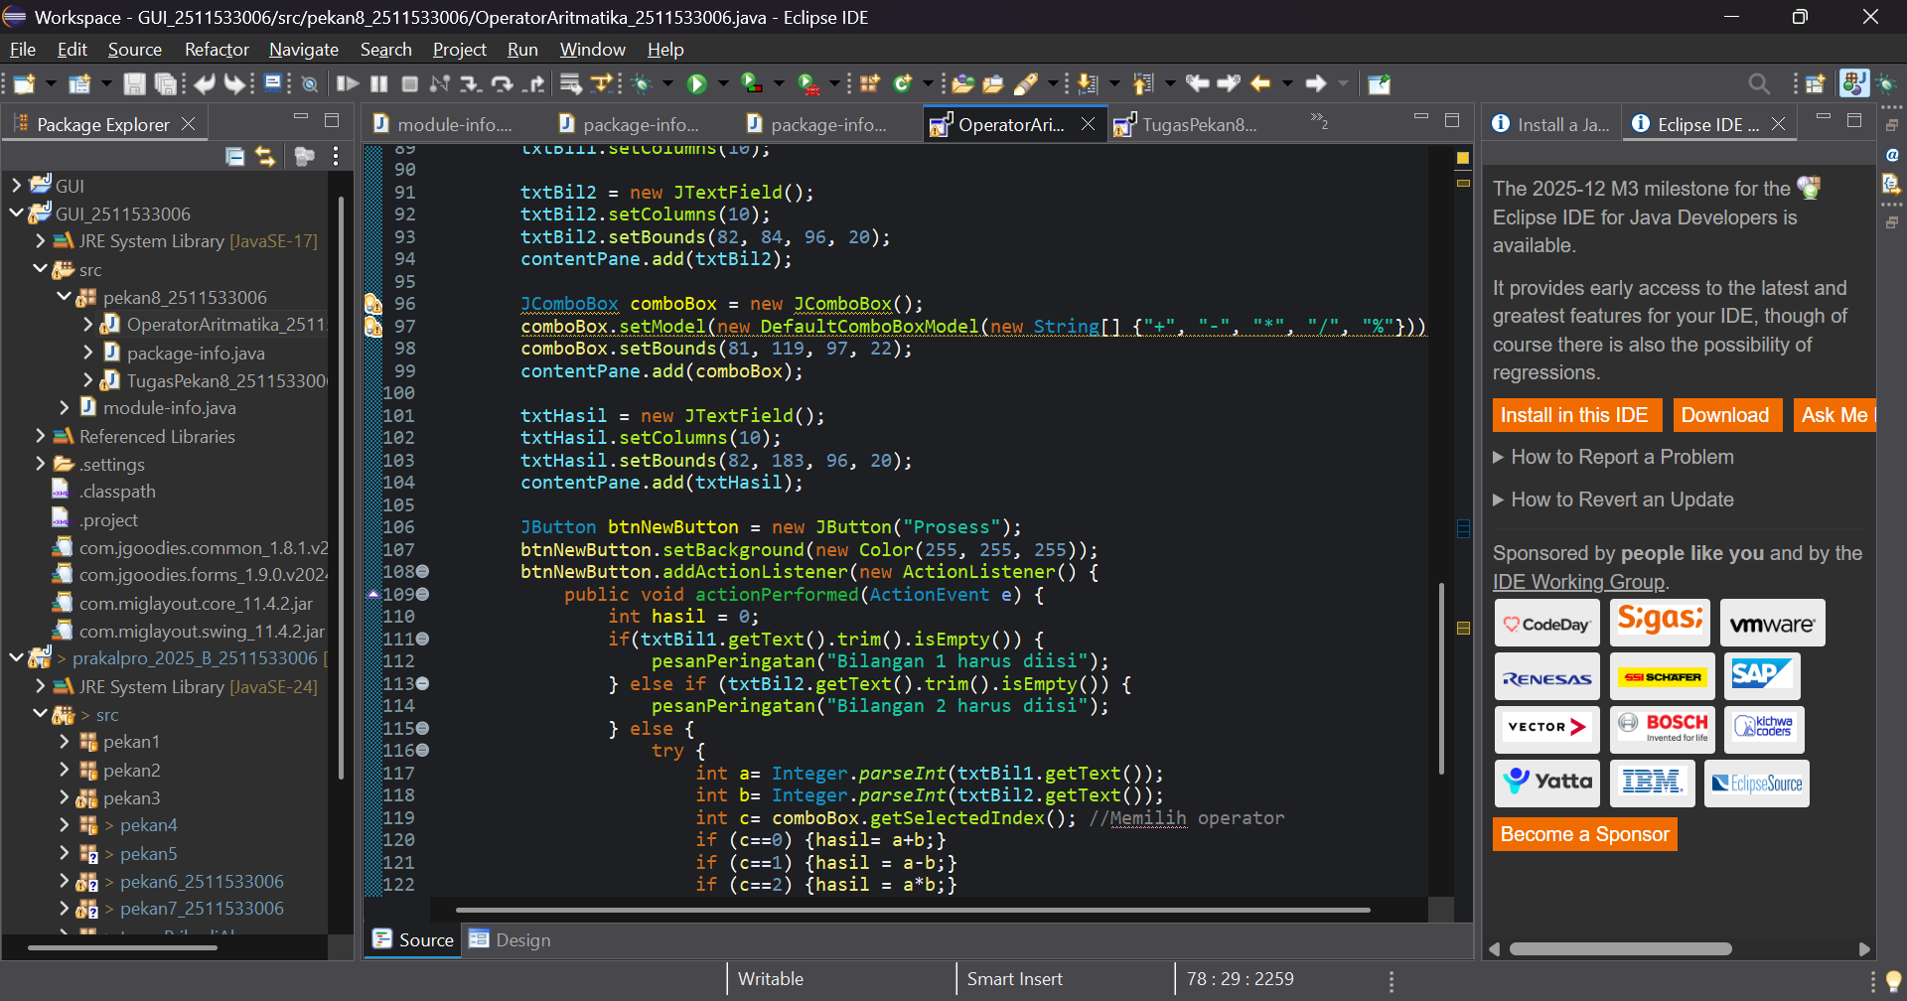
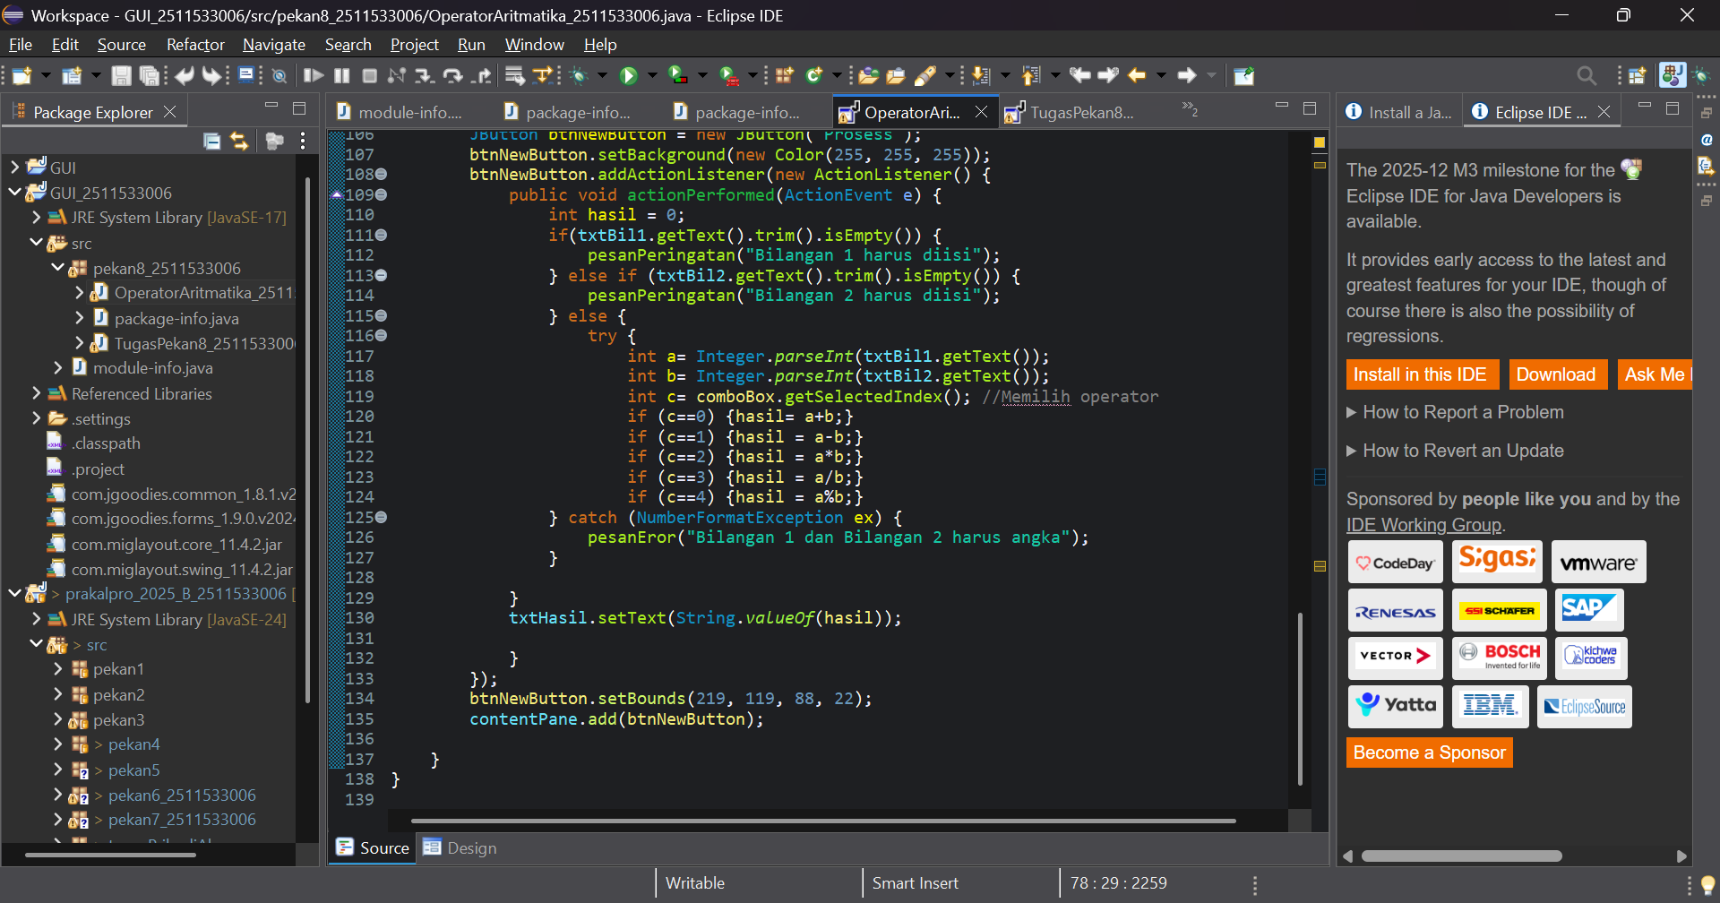

2.3 Output Program
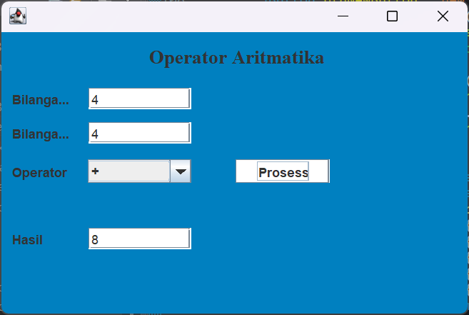

2.4 Analisis Hasil:
- Program membuat GUI kalkulator sederhana dengan input dua bilangan dan operator aritmatika.
- Komponen utama:
  - JTextField untuk input bilangan dan hasil.
  - JComboBox untuk memilih operator (+, -, *, /, %).
  - JButton untuk memproses perhitungan.
- Validasi input:
  - Memastikan kedua bilangan tidak kosong.
  - Menangani exception jika input bukan angka.
- Metode pesanPeringatan() dan pesanEror() untuk menampilkan dialog peringatan.

BAB III
KESIMPULAN

Dari praktikum pekan 8 ini dapat disimpulkan bahwa pembuatan antarmuka grafis menggunakan Java Swing memberikan pengalaman yang sangat berharga dalam pengembangan aplikasi desktop. Program kalkulator aritmatika yang dibuat berhasil mengimplementasikan berbagai komponen GUI seperti JTextField untuk input data, JComboBox untuk pemilihan operator, dan JButton untuk memproses perhitungan. Penanganan event pada tombol proses berfungsi dengan baik dalam menanggapi interaksi pengguna. Validasi input juga diterapkan dengan baik untuk memastikan bahwa kedua bilangan telah diisi dan berupa angka sebelum dilakukan perhitungan.
Penggunaan JOptionPane untuk menampilkan pesan peringatan dan kesalahan membuat aplikasi lebih user-friendly. Pemahaman tentang layout management dalam Swing juga semakin meningkat melalui praktikum ini. Implementasi operasi aritmatika dasar seperti penjumlahan, pengurangan, perkalian, pembagian, dan modulus berjalan dengan lancar. Praktikum ini juga mengajarkan pentingnya exception handling untuk menangani kemungkinan kesalahan input dari pengguna. Secara keseluruhan, praktikum pekan 8 ini berhasil mencapai tujuan dalam membangun aplikasi GUI sederhana yang fungsional dan interaktif menggunakan Java Swing.

DAFTAR PUSTAKA

[1] | Oracle, "The Java Tutorials," 2023. [Online]. Available: https://docs.oracle.com/javase/tutorial/.
[2] H. M. Deitel dan P. J. Deitel, Java: How to Program, 10th ed. Boston: Pearson, 2015

